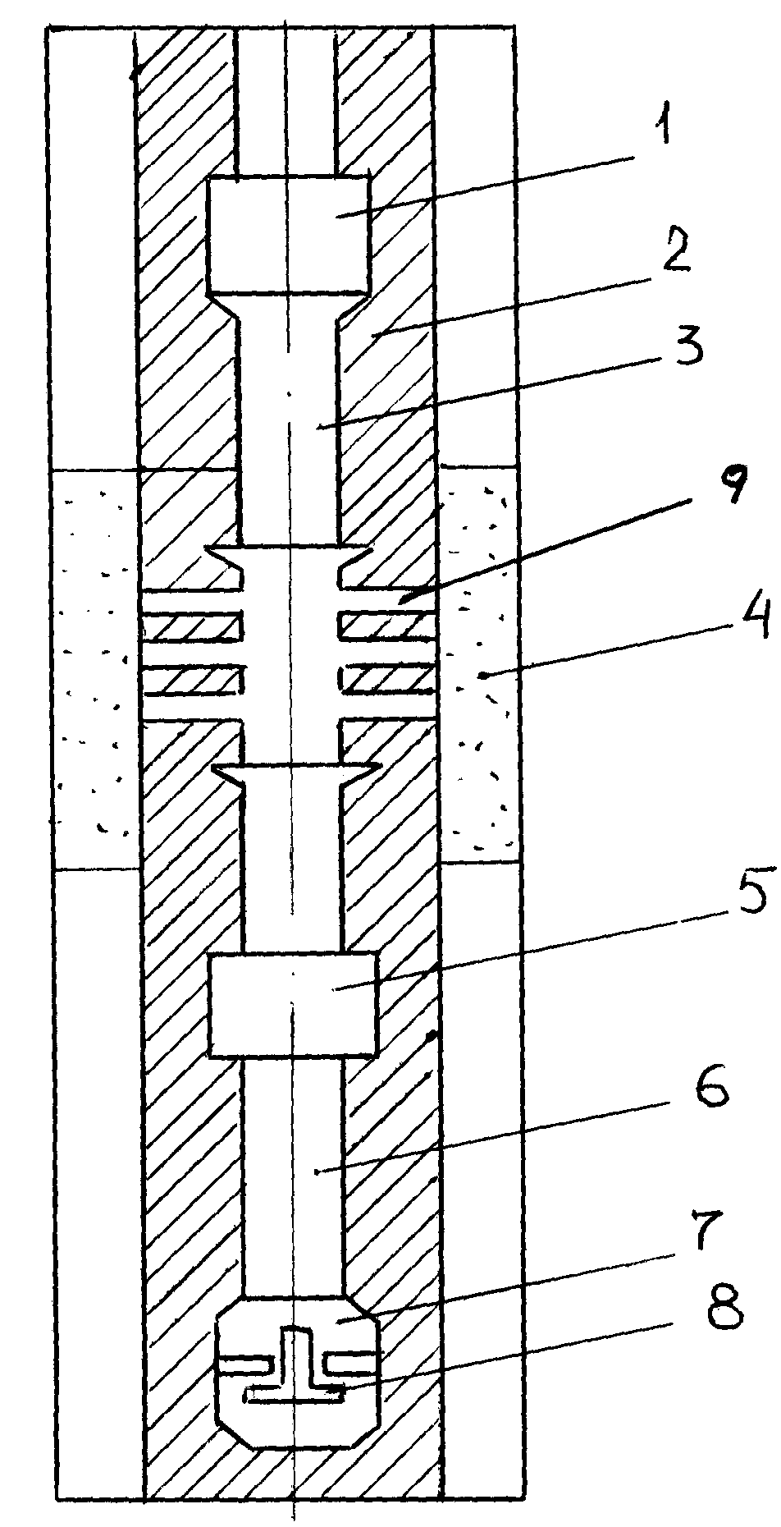

1 – верхний переводник; 6 – НКТ;

2 – цементный камень; 7 – башмак;

3 – стеклопластиковая колонна; 8 – обратный клапан;

4 – продуктивный пласт; 9 – перфорационные отверстия.

5 – нижний переводник;

Рис. 2.1 – Конструкция обсадной колоны

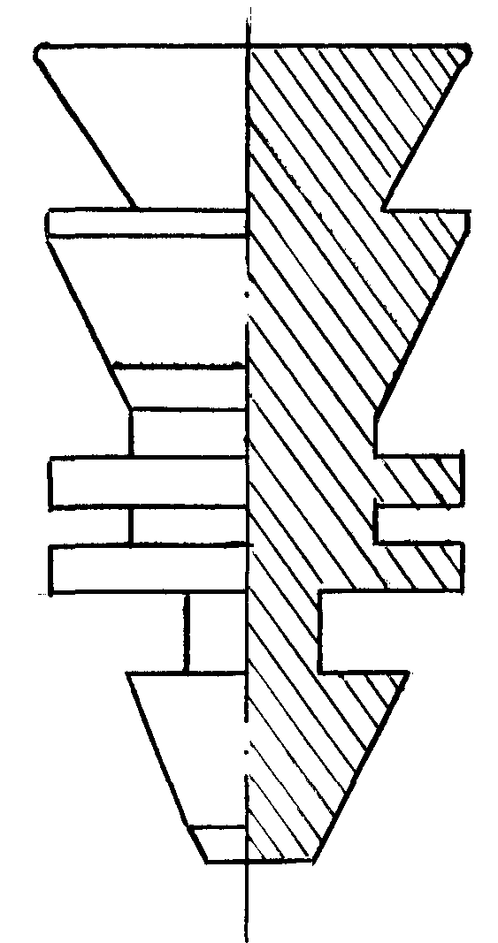

применяемая

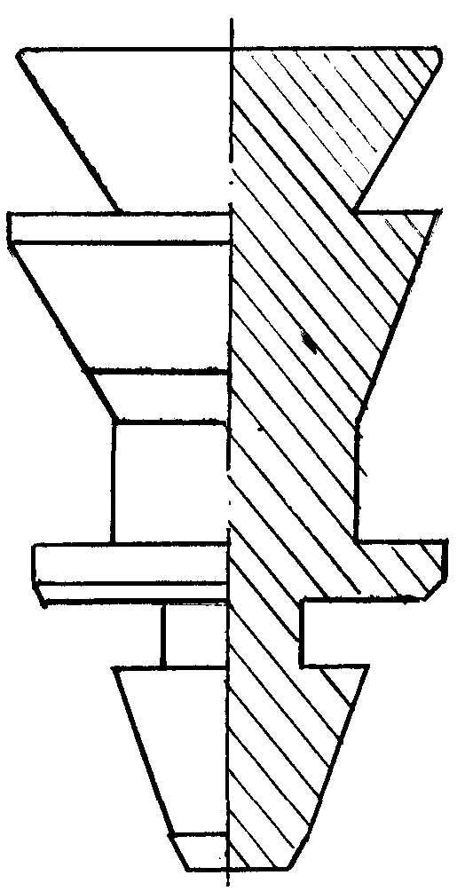

рекомендуемая

Рис. 2.2 – Конструкция продавочной пробки

I – одна скважина
А Б

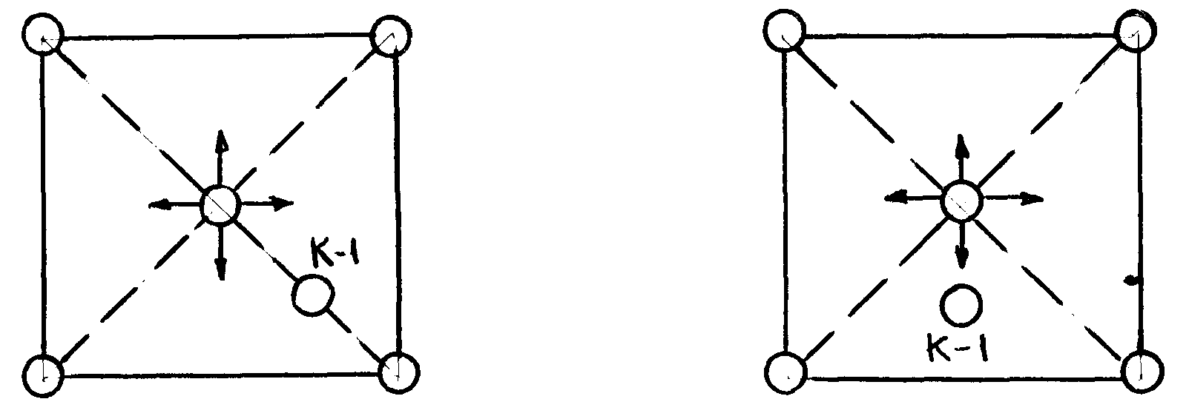

II – две скважины
А Б В

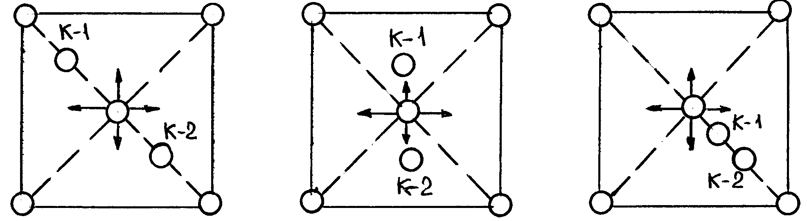

III – три скважины
А Б В

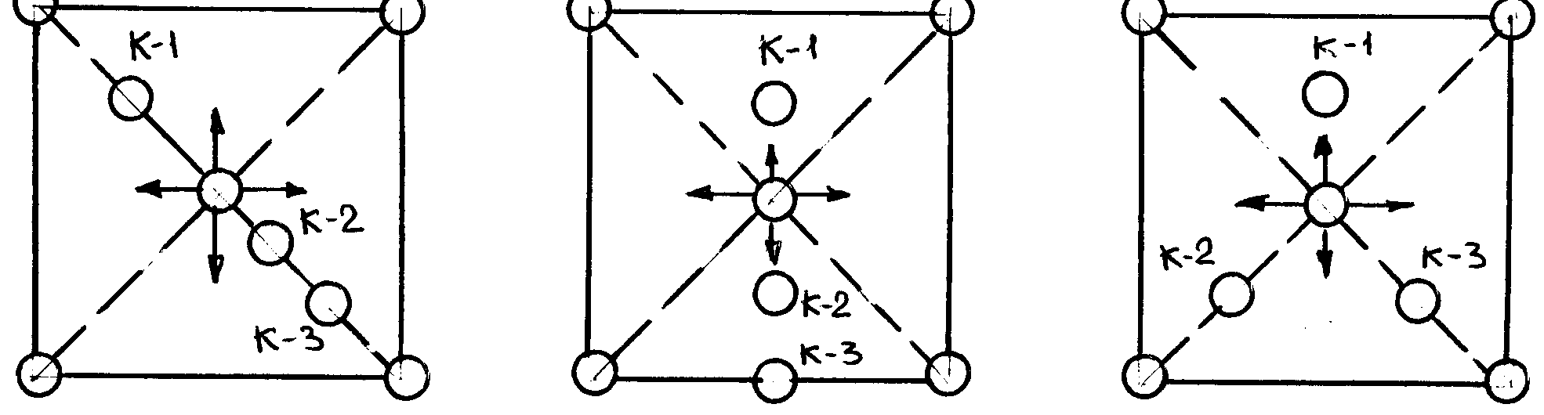

Рис. 2.3 – Варианты размещения контрольных скважин

